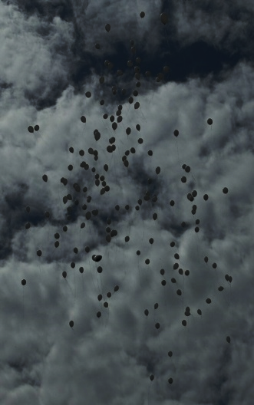 Недеља сећања и заједништва у ОШ „Мајор Илић“ Кушићи

**Од 5. до 9. маја одржане су разне активности поводом трагичних дешавања у ОШ „Владислав Рибникар“ Београду, у Дубони и Малом Орашју и у Нишкој Бањи. Обележили смо недељу сећања и заједништва да се никад не заборави и никад не понови.**

**Обележили смо је кроз разне активности и поруке пријатељства и разумевања, толеранције и подстицања емпатије, а кроз часове одељењског старешине, изборне наставе и СНА.**

**Мешовита група и предшколци и ученици млађих разреда написали су на спортском игралишту поруке против насиља, поруке пријатељства, емпатије, толеранције,** **разумевања.**

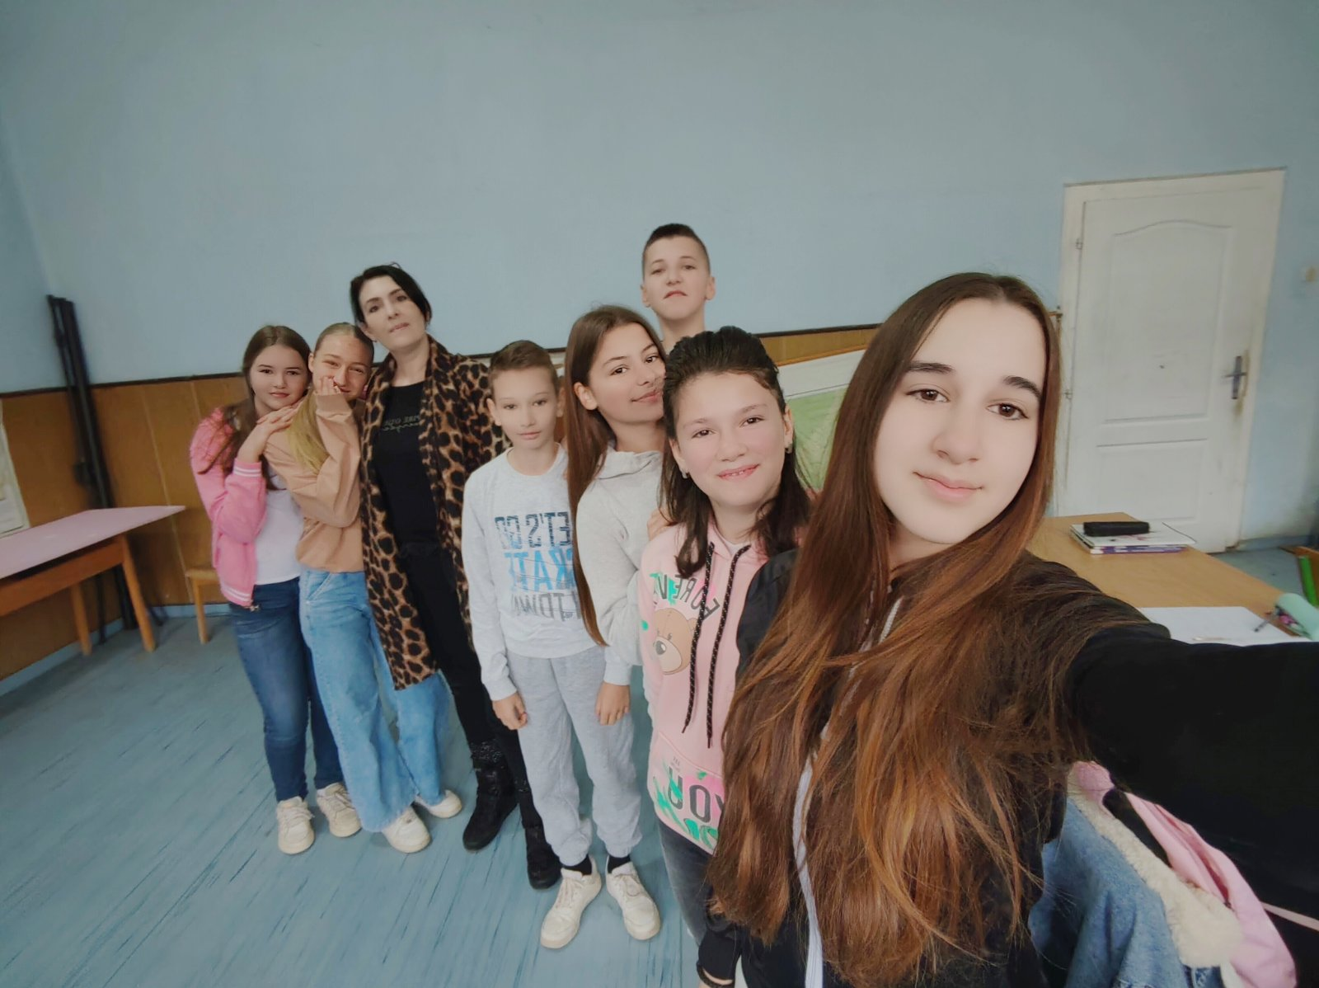

**Наши даровити песници**

**Спроведен је литерарни конкурс, а наши млади песници написали су следеће стихове:**

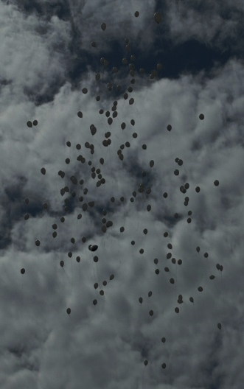Божија ноћ

У кући на крај села, малој, жутој, нахереној.

живела је стара бака.

Дружећи се с мачком, проводила дане.

Док је бака плела, мрак јој очи затвори,

тад у кући створи се бела једна прилика.

Мачак брзо упита откуд сада она.

Тужно рече анђео: „Водим баку сада“.

Док је кућа дрхтала јер остаје сама,

анђео је узео за руку баку.

Мачак тужно прислони

на бакино колено главу.

Једва рече бака: „Не дај ми се, Жуле“.

Отворише се врата и анђео оде.

Мачак Жуле оста да тугује сам.

Откако је бака отишла, угасио се дан.

Јана Радоњић VII/1

Тишина

У једном селу где некад беше људи,

остали су само трагови туге.

Кроз хладне куће ветар шета,

слике са зида пале су давно.

Кров испод ког живела је породица

сад скупља сузе неба.

Ретко улети, још ређе се чује нека птица,

сунце је ту одавно престало да сија.

Куће испуњене чемером и тамом,

тужне, оронуле и празне,

чекају да их време сломи.

Баште су постале за село сећање,

јер су сву лепоту обавили тишина и трње.

И поток тише жубори

од оног дана када је последња нада овога села

отишла у свет бољи.

Бол коју је тишина донела

и рана коју је вечно оставила

постале су ожиљак селу

где тишина мирно спава.

Јана Радоњић VII/1

Пријатељство

Ђачки несташлуци и школски дани,

безбрижни, весели и насмејани,

почеће да бледе као стари снови,

замениће их сада неки нови.

Сваки је одмор као мали рај,

прича и тајни никад им крај.

Познато звоно што беше спас

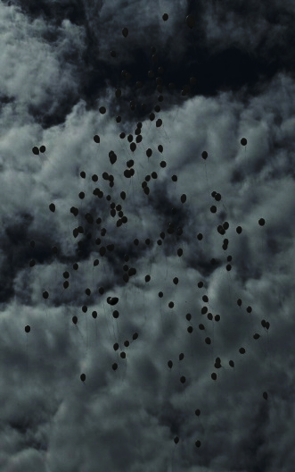ускоро ће означити последњи час.

Плели смо пријатељство тихо и нежно,

али сад долази оно неизбежно.

Свако ће новом стазом да крене,

у срцу ће понети успомене.

Кад нам се путеви раздвоје,

знаћемо да другарство вечно је.

Зато не тугујмо, већ се радујмо,

новим изазовима храбро кренимо.

Кад будемо стицали знања нова

и хрлили ка остварењу животних снова,

помислићемо на добра времена стара

и сетити се својих другара.

Бојана Кувекаловић VIII/1

У сваком дворишту расте по једна бела ружа

Туга је кад ти оде неко,

сам знаш ко.

Кад му кораке пуштају ноге,

кад оде горе далеко.

Стане му оно што га покреће,

оде поштен и чист образ.

То је туга јака као мраз,

али ту је чим птица слеће.

Не видиш, али је ту,

љуби твоју паметну главу.

Шаље ти знакове

и долази у твоје снове.

Јана Радоњић VII/1

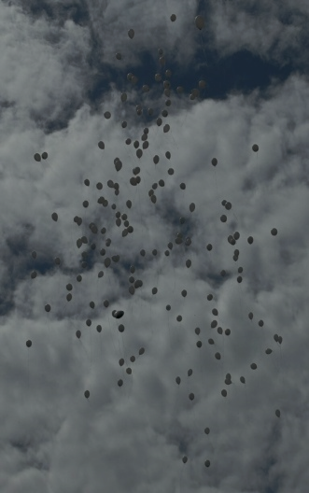

У дворишту наше школе поред густих крошњи старог стабла читали смо одломке који говоре о љубави, емпатији, подршци, нежности, пријатељству....

У знак сећања на наше трагично настрадале другаре, прошетали смо до цркве на Кушићима у знак сећања на трагично прекинуте животе.

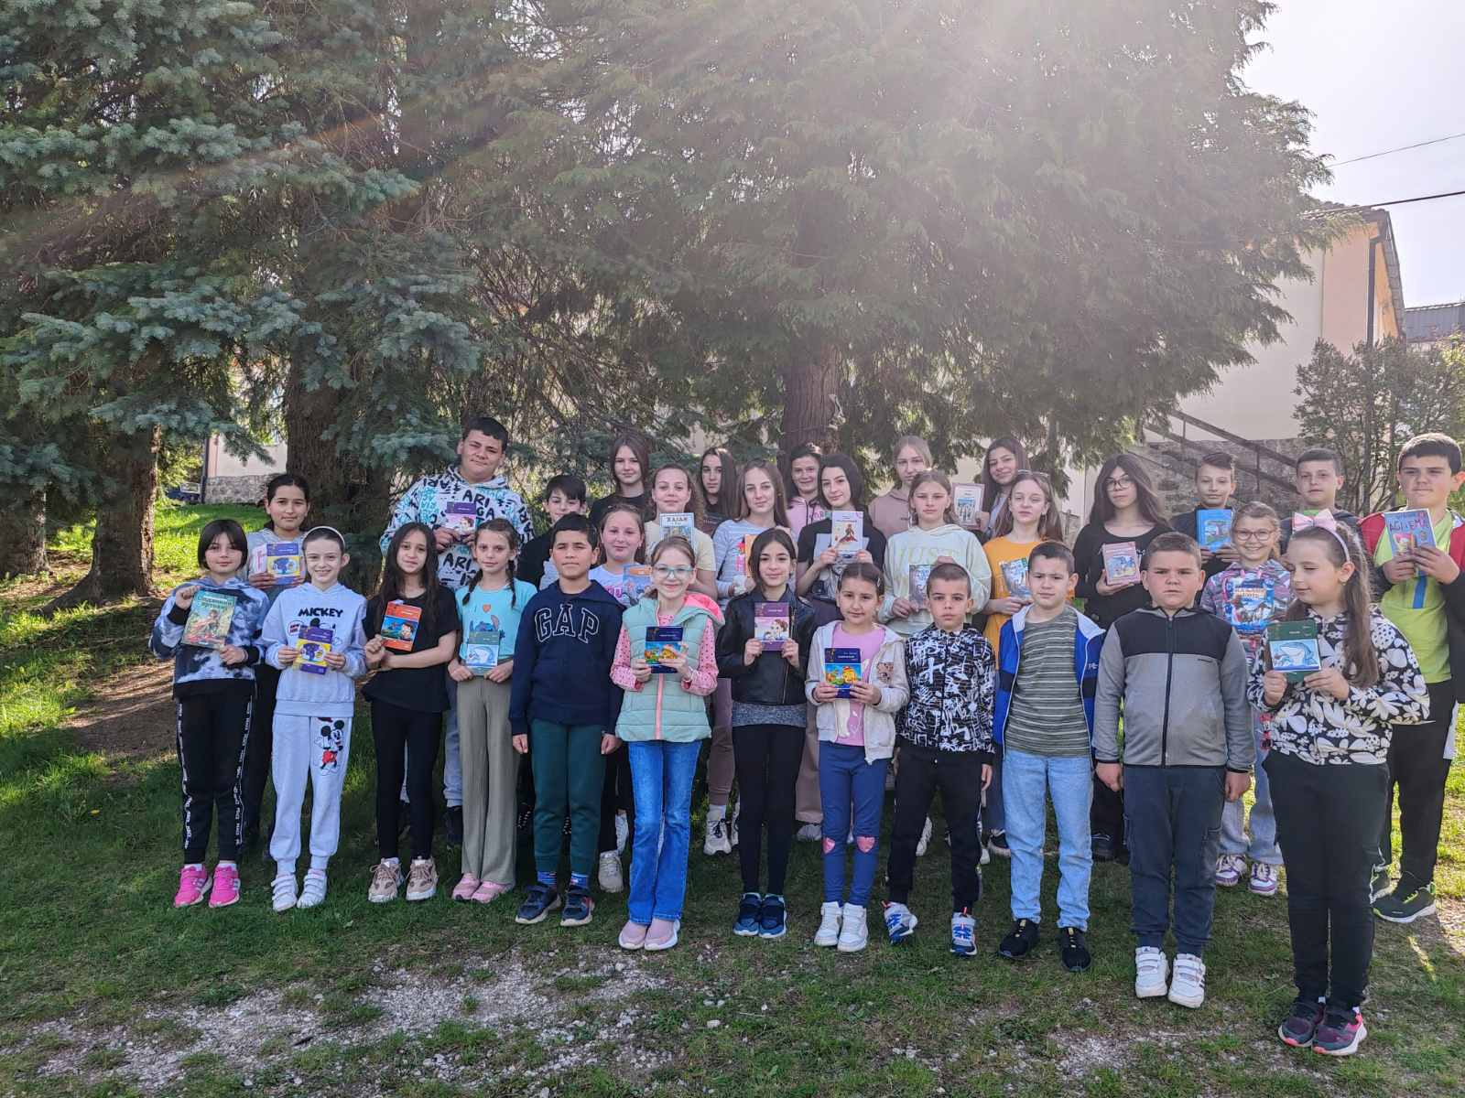

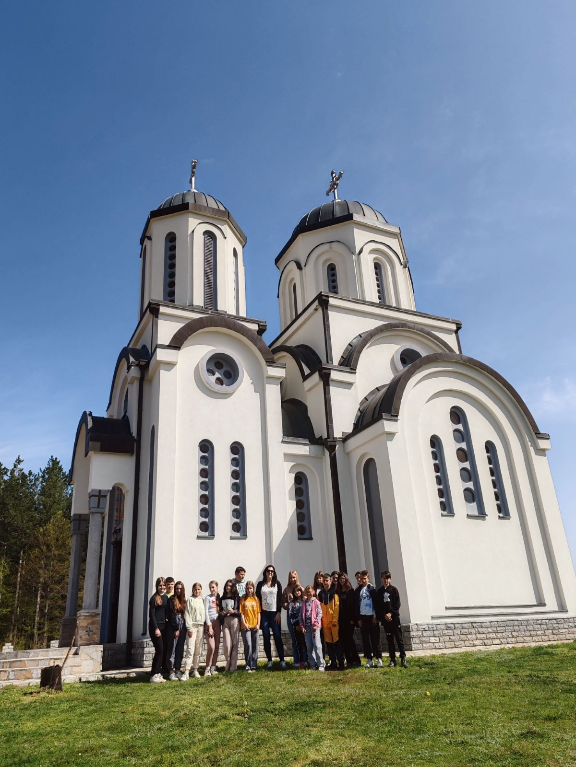

Одржан је и мини концерт „Песмом против насиља“. Ученици су певали песме против насиља и песме које промовишу позитивне вредности.

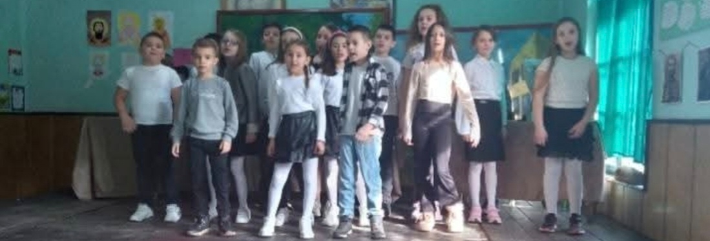

Спроведена је акција за очување природе и животне средине. Наши ученици су били активни у акцији чишћења школског дворишта и прикупљању отпада.

**На часовима ликовне културе причали смо о правим  
животним вредностима, о подршци коју свакодневно треба да  
пружамо, али и да добијамо. Кроз разне нијансе боја покушали смо да  
прикажемо наша унутрашња осећања. Ученици су били успешни у  
томе. Сарадња међу ученицима била је присутна. Причало се, али и  
сликало другарство, толеранција, различитост као и прихватање исте.  
Заједно смо дошли до закључка, да нас лепи гестови чине бољим  
људима. Ученици су имали прилику да се кроз ликовни цртеж изразе, а његов циљ је едукативног карактера, богаћење знања ученика и подизање њихове свести о важности пажње, солидарности, правог пријатељства.**

**Никада вас нећемо заборавити!**

Н

